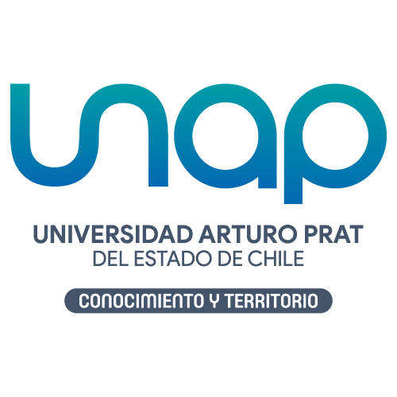

CONSENTIMIENTO INFORMADO

Título del Proyecto
¿Por qué se está realizando esta investigación?
¿Qué se me solicitará hacer?
Acerca de la confidencialidad

¿Cuáles son los riesgos de esta investigación?
¿Cuáles son los beneficios de esta investigación?
¿Tengo que participar en esta investigación? | Su participación en esta investigación es completamente voluntaria. Usted puede decidir no participar en ella. En caso que usted decida participar, Ud. puede definir terminar o dejar de hacerlo cuando lo estime conveniente. Si usted opta por la no participación en este estudio no recibirá ningún tipo de sanción, puesto que usted tiene el derecho para definir si es parte o interrumpe dicha participación.
Información de contacto | Esta investigación es llevada a cabo por XXX.XXXX. Si usted tiene alguna otra consulta acerca de esta investigación, por favor contáctese con:  - XXXXX de la Universidad Arturo Prat, Av. Arturo Prat  2120, Iquique, I Región, Chile, teléfono correo electrónico. , o al:  - Comité Ético Científico de la Universidad Arturo Prat presidido por el Doctor Marcelo Gaete Fernández, Psicólogo, Diplomado en Discernimiento Bioético, cec@unao.cl
Acreditación de la edad del sujeto y consentimiento | Su firma indica que:  - Usted es mayor de18 años;  - Se le ha explicado en qué consiste esta investigación;  - Sus preguntas han sido contestadas; y usted ha decidido libre y voluntariamente participar del presente estudio.  Se deja una copia al informante de este documento.
Firma y Fecha | NOMBRE DE LA PERSONA
 | FIRMA DE LA PERSONA
 | FECHA

